**Foro Mundial de Teología y Liberación**

**[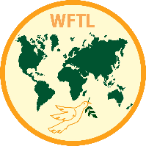](https://www.wftlofficial.org/)WFTL-FMTL**

Por otro mundo posible

**Eventos**

|  |
| --- |
| **WFTL 2022 DÍA 1 (6 de junio)** <https://umontreal.zoom.us/j/83419871405?pwd=WVBuWUtoSTVscFVMcUJXUGtpNkgvUT09> **ID de la reunión:** 834 1987 1405 Código de **acceso:** 696119  — **WFTL 2022 Día 2 (7 de junio)** [https://umontreal .zoom.us/j/88089473423?pwd=OTQray9kaFJzS3l3cFAvVk9nWUNnZz09](https://umontreal.zoom.us/j/88089473423?pwd=OTQray9kaFJzS3l3cFAvVk9nWUNnZz09)  **Meeting ID:** 880 8947 3423 Passcode **:** 965866  — **WFTL 2022 Day 3 (8th of June)** <https://umontreal.zoom.us/j/85432059764?pwd=S211SW5LZ0tYb1pQRFh4SzFkOWNCdz09> **Meeting ID :** 854 3205 9764 Código de **acceso:** 737965  — **WFTL 2022 Día 4 (9 de junio)** <https://umontreal.zoom.us/j/82305279777?pwd=NEt1dElvd0hyaEVWMVI2VWJJZllNZz09> **ID de la reunión:** 823 0527 9777 Código de **acceso:** 289975 |